David Lynch y la reimaginación del Hollywood clásico. Un viaje en el tiempo por una Carretera perdida llamada Mulholland Drive

Resumen
Este trabajo consiste en un análisis cruzado de dos filmes de David Lynch (Carretera perdida y Mulholland Drive) con otras tantas películas del Hollywood clásico a las que hacen referencia: Detour, El beso mortal y Sunset Boulevard. Con este díptico, en el que se mezclan el metacine, el noir y el melodrama, el cineasta estadounidense reimagina formas, personajes, temas y estilemas de la fábrica de los sueños para proponer una reescritura crítica y nostálgica de algunas imágenes fundamentales del arte cinematográfico estadounidense.

Palabras clave
David Lynch. Hollywood. Clasicismo. Cine negro. Melodrama.

Abstract
This paper consists on a crossed analysis of two films by David Lynch related to other Hollywood classics: Detour, Kiss me deadly and Sunset Boulevard. With this dyptic, which merges metacinema, noir and melodrama, the American filmmaker re-imagines forms, characters, themes and styles from the so called “dream factory”, and proposes a questioning and nostalgic approach of some of the quintessential images of USA cinema.

Keywords
David Lynch. Hollywood. Classical cinema. Film noir. Melodrama.

1. David Lynch. Historia y memoria de Hollywood

Bajo la pátina de géneros tan lejanos entre sí como la fantasía, el cine negro o el melodrama, el artista estadounidense David Lynch, en buena parte de su filmografía, ha reinterpretado sus lugares comunes al poner en escena algunos de los arquetipos de esos géneros clásicos. El estudio se centra en dos películas de su etapa artística más reciente (1997-2017): Carretera Perdida (Lost highway, 1997) y Mulholland Drive (2001). Se busca ahondar en esta parte de su obra cinematográfica en su relación especial y problemática con el cine clásico de Hollywood. La tesis de este trabajo sostiene que, en esta pareja de filmes, el cineasta desarrolla un complejo ejercicio metacinematográfico en el cual las historias narradas viajan (como indican sus títulos) a momentos, relatos, personajes, acontecimientos, formas y convenciones propias de una idea tantas veces discutida y cuestionada. Esto es, el lenguaje clásico surgido y evolucionado en Estados Unidos a principios del siglo XX, aproximadamente en la década de los 20, hasta su perfeccionamiento y entrada en crisis industrial y artística allá por los años sesenta.

En un sentido lato, tanto las acciones y las tramas en las que se ven envueltos los personajes que protagonizan estos relatos, como la mera construcción cinematográfica del director, representan un tortuoso retorno a ese pasado de esplendor artístico y éxito comercial, un ánimo de buenas intenciones por recuperar aquello que se perdió que acaba de manera trágica. Dicho de otro modo: Lynch intenta regresar, desde un presente muy diferente histórica y audiovisualmente, a ese tiempo de gloria de las colinas de Hollywood. No obstante, las mismas imágenes convocadas para ese regreso, como trataremos de demostrar, reflejan en su superficie la contradicción con la que Lynch parece pensar acerca de la creación y la imagen cinematográfica. Ya que los relatos reescritos por el cineasta se alinearon a su vez en el límite o la periferia formal y narrativa del clasicismo de su época.

Para ello se ha realizado un análisis fílmico comparativo entre estos dos filmes de Lynch y otros relatos clásicos hollywoodienses, atendiendo a aspectos tanto narrativos como plásticos. Se ha optado por seleccionar y aislar “microsecuencias (...) en las que pueda observarse la condensación de las líneas de fuerza que constituyen el filme del que son extirpadas” (Zunzunegui, 19). A causa de su ontología y su tecnología, esto es, la iconicidad y el montaje, la imagen cinematográfica elabora un entramado de conexiones internas y externas. Internas, debido a las estructuras que sostienen la fábula y se basan en la repetición, oposición y desarrollo de patrones, acciones y funciones narrativas, así como a las rimas visuales y sonoras que trazan líneas significantes entre planos separados. Externas, por la intertextualidad temática y formal en remisión a otros textos literarios, pictóricos o cinematográficos que enriquecen sus potencialidades significantes. La búsqueda de esas conexiones —la búsqueda del sentido que dibujan las líneas unidas punto por punto, los relatos unidos imagen por imagen— de la irremediable remisión dentro y fuera del texto, impulsa al análisis fílmico. Así pues, se justifica su empleo metodológico en un objeto de estudio basado en la constante remisión reflexiva y recíproca.

2. Retorno al hogar de los fantasmas. El neoclasicismo lyncheano

Sabemos que la poética lyncheana contiene referencias constantes y significativas a otros cineastas, corrientes y obras de Hollywood, especialmente entre la fundacional Terciopelo azul (Blue Velvet, David Lynch, 1986) y, por ejemplo, El mago de Oz (The wizard of Oz, Victor Fleming, 1939). No obstante, aunamos Carretera perdida y Mulholland Drive por sus similitudes temáticas y estilísticas, por su cercanía en el tiempo y por fijarse en relatos muy particulares de un período de la historia del cine muy específico: los albores del manierismo y de la crisis del clasicismo (1945-1955).

Podemos convenir que Lynch emprende un retorno al hogar de los fantasmas. Un retorno, que hace referencia a un desplazamiento espacio-temporal dentro y fuera del relato. Dentro, por las constantes alteraciones narratológicas a las que se somete a las estructuras fabuladas de las dos obras, historias repletas de extraños flashbacks y prolepsis, de confusiones en torno a la identificación de la temporalidad en la que se desarrolla el relato, construido sobre la base de repeticiones erráticas, imágenes y sonidos que van y vienen, que pertenecen a puntos de vista contrapuestos, que sufren ligeras variaciones que alteran su comprensión. Personajes que se desplazan por la diégesis ajenos a las reglas de la narración. Y fuera, por la acción nostálgica de imitar y reinterpretar los códigos y las formas circulares y reiterativas de otras películas u obras literarias que ya en su época pusieron sobre el tapete los mismos temas.
Un hogar, puesto que el clasicismo del cine de Estados Unidos se erigió, (aún se mantienen en pie, pero en peligro de derrumbe, sus cimientos) de modo que significara un espacio construido por y para la interacción y la inteligibilidad racional con los espectadores. También en pos de la habitabilidad acogedora de historias, en muchos casos, ejemplares, moralizantes, y casi siempre en violenta relación dialéctica con el mundo, a pesar de estar irremediablemente atadas a la realidad. Una construcción fantasiosa, ilusoria e ideal que nos sitúa como testigos privilegiados de los acontecimientos, que hace circular por sus significantes visuales y sonoros el sentido destinado a ser captado y reconstruido a través del punto de vista de los personajes.
Casa, todo sea dicho, encantada por unos fantasmas entendidos en su pura raíz etimológica: phasmas, imágenes que regresan del pasado o que son arrancadas de ese tiempo y traídas al presente. Porque a nadie escapará el poder y la influencia que los relatos clásicos tienen sobre la modernidad y la posmodernidad cinematográficas, era de la intertextualidad posibilitada por el avance tecnológico y la adquisición de conciencia histórica sobre la herencia y la tradición. Discursos que no solo responden a lo que entendemos como entretenimiento, ensayo o experimento, sino que también deben considerarse documentos que se valen a su vez de otros documentos y archivos (películas ya existentes, propias o ajenas) y reescriben el discurso de la historia del cine.

El contexto pertinente lo es más que en cualquier autor coetáneo de Lynch, aunque a simple vista no lo parezca. Sus obras más identificables escriben la propia visión del cineasta de la Historia y de la cultura de su país en el margen de la historia oficial. Una subjetivización, una memoria histórica filtrada por la ficción, de fuerte carácter irónico, paródico y metalingüístico. Lynch sigue la estela de los realizadores americanos de los 60-70, pero a su manera, modificando la velocidad y la trayectoria de estos renovadores de un Hollywood oxidado. Estos se fundamentan en el uso de productos viejos y discursos caducos que encierran una reaccionaria postura, en lo que denominaríamos la quintaesencia del cine posmoderno: “la nostalgia de un pasado que nunca existió” (Lim, 27), o que tal vez no ocurrió como estas películas recuerdan en imágenes.
Lynch construye en su filmografía final un hogar simbólico construido sobre los cimientos y las ruinas de un modo de representación ya ideado para la habitabilidad del espectador. No obstante, esta recuperación de lo clásico como la sensación familiar y hogareña traducida a la recepción estética no se produce de manera limpia, progresiva y con una continuidad pasiva. En sus películas y series se detecta una sensación antitética de opuestos enfrentados, un “unhomeliness” (Loren y Mettelman, 111), un unheimlich freudiano, incómodo y siniestro que impregna las imágenes.

3. Noir y melodrama: a las puertas del manierismo

Como ya se ha apuntado, Mulholland Drive y Carretera perdida componen un ejercicio de perversión del lenguaje clásico identificándose con películas que ya en su momento pusieron en tela de juicio la gramática del cine de estudios de Hollywood. Enumeraremos rápidamente algunos de los estilemas del clasicismo cinematográfico. Un “respeto riguroso de las determinaciones dramáticas y psicológicas de la escena y construcción de un espectador ideal para el que la descomposición escénica nunca debe poner en peligro su verosimilitud” (Zunzunegui, 106); una escritura dirigida a la facilidad de su lectura, con la que “el espectador, de este modo, sabe siempre lo que está mirando y dónde se encuentra, como si percibiera una acción continua en un espacio fluido” (Casetti y Di Chio, 114); un desarrollo diáfano de la trama, singularidad típicamente detectivesca pero que se puede extrapolar a lo universal, en la que “la exposición sobre el motivo, el agente y las circunstancias del crimen se distribuirán y finalmente se resumirán claramente en las últimas partes. En consecuencia, ninguna laguna será permanente” (Bordwell, 64). Por otra parte, el clasicismo opta por “la abstracción de las palabras en provecho de las relaciones que éstas instauran” (Company, 13), o lo que es lo mismo, la narración audiovisual. Una “transparencia”, como defiendo, conseguida a partir de la complejidad: un artificio manual y consciente por crear significados donde no lo hay, uniendo y separando los significantes fílmicos.
Tal y como se observará más adelante, estos dos filmes de Lynch y las tres narraciones que el cineasta escoge para tratar de retornar al Hollywood clásico tan pronto siguen como se desvían de estas normas institucionales. Una tangente que toma como punto de inflexión dos géneros muy específicos, el cine negro y el melodrama, en cuyo seno se desarrolló lo que posteriormente se conocería como manierismo.

En líneas generales, el cine negro explota la dualidad cromática de la imagen cinematográfica para expandir ese maniqueísmo a todo tipo de oposiciones binarias: bien-mal, justicia-crimen, destino-suerte, felicidad-fatalidad, comunidad-soledad, luz-sombra, pasado-futuro. En el medio de estas disyuntivas se halla el individuo trágico y grave que camina por peligrosas urbes, acosado por su pasado, receloso de su presente y angustiado por su futuro. Santamarina y Heredero (239) proponen que del seguimiento a pies juntillas de los códigos y de la utilización hiperbólica y manierista de la escritura fílmica clásica surgen los adstratos que posteriormente encarnarán los nuevos cuerpos fílmicos del cine moderno. Así, paradójicamente, el cine negro de Hollywood, epítome del clasicismo, anticipa los síntomas de su agotamiento, así como la contestación estética e ideológica de las nuevas olas y los nuevos cines de otras latitudes. El noir, en resumen, transgrede el mero revestimiento figurativo cronista, documentalista o fabulador remitente a la turbulenta sociedad estadounidense de aquellos años y se descubre como una herramienta crítica que se rebela contra quien la empuña. Así, las formas fílmicas del clasicismo, su utilidad, su vigencia y su crítica, pasan a ser una idea, un tema tratado subrepticiamente bajo historias de criminales y agentes de la ley.

En el melodrama, por su parte, opera un “exceso de expresividad” fílmica (Catalá, 154): numerosos y virtuosos movimientos de cámara, fuertes contrastes cromáticos, interpretaciones pasionales, objetos simbólicos, gran peso estructural de la música... Si este díptico lyncheano se fija en el melodrama es por sus figuras atravesadas por el tiempo y por la insatisfacción de lo real, que buscan en un pasado idealizado el antídoto que cure sus males. En suma, los filmes melodramáticos personifican la máxima expresión de contar una historia, de la acción, del desarrollo dramático clásico y trágico, de la sucesión fatalista y causal de acontecimientos medidos al milímetro. Asimismo, de la expectativa conocida y del suspenso, de la demora en que algo latente estalle, salga a la luz o tenga lugar. Al formar parte del sistema de estudios de Hollywood, el melodrama fue propenso a repetir constantemente argumentos, personajes y parámetros audiovisuales. Debido a su esencia barroquizante, romántica y exaltada, los relatos melodramáticos se repiten a sí mismos y repiten lo que hacen los demás. Según González Requena, en la jurisdicción del clasicismo “la única identidad que permite es la del discípulo —imitador— perverso: el que pone en escena las Reglas para traicionarlas sigilosa, casi imperceptiblemente” (201). Lo que la exageración, estilización y manierismo del melodrama cinematográfico consiguen es dejar en evidencia al clasicismo desde el cual funcionan.
Los cinco relatos analizados se entroncan en lo que Rooney llama la “muerte y posibilidad de una nueva vida” (146). Hombres y mujeres en busca de una historia, que luchan por dejar atrás un trauma emprenden una aventura emocional que les depara tantos o más problemas que en su anterior vida. Se trata de mirar hacia atrás nostálgicamente, hacia el hogar pasado e intentar conciliar el hoy con el ayer.

Así las cosas, consideramos al manierismo como el cuestionamiento formal y temático de la concepción total del clasicismo, una vertiente que hace de la copia, la hipérbole y el barroquismo narrativo las herramientas idóneas para evidenciar la crisis de lo clásico. Carlos Losilla (2003) sostiene que el clasicismo es y deja de ser por las excepciones que confirman y rompen las reglas que él mismo impone: el lenguaje clásico se funda tanto en el respeto al pie de la letra como en ese desfile marginal y desafiante de filmes y autores muy concretos. Además, el cine manierista supone la “entrada en crisis de la función del héroe. Debilitado el valor simbólico de su acto narrativo, es el acto de escritura—y, con él la figura del autor—la que impone su progresivo protagonismo” (González Requena, 5). Es decir, la forma se apodera de la narración, se convierte en el tema que sobrevuela el filme. En los cinco filmes analizados se aprecian claramente estas particularidades que retuercen la caligrafía clásica por exceso: protagonistas ambiguos, indeterminación espacio-temporal o verdad-falsedad de los acontecimientos, multiplicación del punto de vista, finales abiertos y/o lagunas narrativas. Sobre esta base casi en ruinas erige Lynch su hogar de los recuerdos de Hollywood. Por ese motivo, remitirse décadas después, como hace el cineasta, al melodrama y al cine negro situados en la periferia del clasicismo, solo puede significar la aceptación de que al intentar volver a esas imágenes estas se destruirán en el intento. En consecuencia, el edificio de sus películas se desmorona cuando el pasado choca con el presente.

4. El cine y sus fantasmas

Para estas obras se han acuñado tres conceptos que corresponden a tres estatutos representacionales del cine dentro del cine. A propósito de Carretera perdida y Mulholland Drive se hablará de la creación-fantasía cinematográfica, concepción desde la cual los protagonistas de ambos filmes diseñan a su vez una suerte de filmes mentales que son mostrados al espectador como si fuesen la propia película. Es decir, que la imaginación de estas figuras enmascara la verdadera historia que se nos está contando. En paralelo circulan los preceptos confusión realidad-ficción e intromisión en las imágenes propias y ajenas del pasado, que llevan a cabo el autor y sus personajes, dotados de funciones y capacidades dentro de la ficción que exceden las reglas de lógica, coherencia y verosimilitud de los relatos clásicos convencionales. En lo que hace a la plasmación narratológica de los acontecimientos, bien sea con Lynch o con otras obras comparadas, la repetición, la dilación, la remisión intertextual, el corte de la cronología, los cambios bruscos de iluminación, color, tono, el uso estructural de la música o la utilización expresiva de pantallas y espacios del espectáculo, son algunos de los recursos que ilustran con claridad el aspecto general de este grupo de filmes. Tres modos de distorsión espacio-temporal, con sus respectivas decisiones de puesta en forma, que hiperbolizan, mediante un filtro metacinematográfico, las imágenes manieristas negras y melodramáticas.

4.1. Carretera perdida. Me gusta recordar las cosas a mi manera

Por primera y decisiva vez en su carrera artística, David Lynch se encamina hacia la elaboración de un monumento nostálgico, aporético y arriesgado, sintetizado en una pregunta: ¿cómo podemos cambiar el presente volviendo a las imágenes del pasado? Carretera perdida inaugura una etapa fantástico-cinematográfica que recorre cada uno de los espacios conceptuales a los que nos venimos refiriendo (repetida como un mantra con la fórmula “retorno al pasado”): el tiempo, el cine y el hogar. En otras palabras: el pasado, la fantasía, lo clásico. Y en otras tantas: la memoria, las imágenes muertas, la casa encantada. El protagonista Fred Madison, un fracasado saxofonista que ha matado a su mujer Renée por celos y está a punto de ser ejecutado en la silla eléctrica, trasunto ficcional y pesimista de Lynch, intenta ser otro, tener otra historia. Desesperadamente se crea una película mental basada en la estética hollywoodiense clásica para evadirse de la triste realidad. Así se convierte en un chico más joven, exitoso y libre de pecado: Pete Dayton.

En este sentido, tanto el ente estructural Fred Madison como su “dueño” David Lynch se empeñan en dar a luz un relato de lucha entre historia y memoria, la realidad del Hollywood clásico y su recuerdo. De uno de los diálogos más célebres del filme se rescata verbalmente esta dialéctica: cuando un par de detectives visita la casa de Fred y Renée para investigar un allanamiento, uno de los agentes pregunta a la pareja si tienen una cámara de vídeo. Renée explica que no, ya que Fred las odia. A lo que el propio Madison puntualiza: “me gusta recordar las cosas a mi manera. Como las recuerdo, no necesariamente del modo en que ocurrieron”. Lo cual equivale a la postura nostálgica y retroactiva de la poética lyncheana: reescribir la historia de forma adulterada.

Fijémonos en la intertextualidad y la reescritura operadas por el relato sobre textos específicos del cine estadounidense. Estamos hablando de los filmes Detour, dirigido por Edgar G. Ulmer en 1945, y El beso mortal (Kiss me deadly), de Robert Aldrich, estrenado en 1955. Ambas películas supusieron sendos impactos efectuados contra el statu quo del cine negro, con diez años de diferencia. La primera, debido a un laconismo y un poder de síntesis narrativa, además de explotadora rayana en el manierismo y la exageración de los tropos del noir. La segunda, tantas veces considerada el más claro síntoma de la enfermedad mortal que aquejaba al cine negro a finales de la década de los 50. Un callejón sin salida que conduce a la dificultad de narrar, a una escritura clásica que finaliza su trazo con renglones torcidos y fallos ortográficos y gramaticales. Es decir, Lynch retorna a aquel pasado que por sí mismo sufre temporalmente, que se resiste a construir una historia clásica. Como podrá observarse, David Lynch reescribirá ambas películas en pasajes en absoluto aleatorios: el inicio y los créditos y la conclusión. Dos partes de un relato donde entran en juego la autoría de la narración y donde se sugieren y suturan formalmente los temas que articulan la construcción dramática.

El desvío

Desde un sonido leve de ventisca irrumpe una base rítmica que sigue la velocidad de la cámara atravesando una carretera entre sombras, solamente iluminada por lo que parecen los faros de un coche. Se trata de la canción I’m deranged de David Bowie, cuya letra resume a la perfección los sentimientos del personaje protagonista: un hombre perdido, preocupado y descarriado, en constante huida. La perspectiva es prácticamente subjetiva e imparable hacia delante, el vehículo, todavía indeterminado, puesto que la secuencia no adjudica un cuerpo a esta mirada, apenas se desvía de la línea central discontinua que divide el asfalto de dos mitades, únicamente muestra algunos bandazos producto de la altísima velocidad a la que circula [imagen 1]. A este plano se suman los títulos de crédito escritos en amarillo y dispuestos en diagonal, los cuales se abalanzan desde el punto de fuga y se congelan en el centro del encuadre.
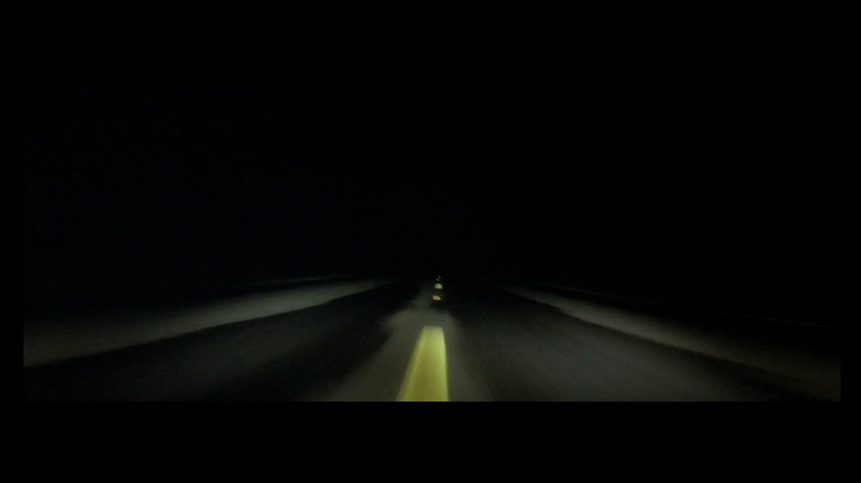
Imagen 1

El viaje no finaliza realmente: el coche, o esa mirada vertiginosa, en ningún momento se detiene, sino que la imagen se sume en un fundido a negro repentino al finalizar las letras pertinentes y desvanecerse la música. Tampoco podemos obviar tres detalles que serán cruciales. Primero, el hecho de que la imagen nos transporte unidireccionalmente y de cara, es decir, no hacia atrás, que todo lo que se deja en la estela de este movimiento es ignorado, discriminado, y que el itinerario, a juzgar por el punto de vista y la composición, no piensa en otra cosa que no sea progresar, ir hacia adelante, encararse hacia el futuro. Por lo tanto, una mirada que niega en rotundo el espacio anterior, la historia ya contada, los pasos previos; el pasado, en definitiva. Segundo, que la línea dibujada en la carretera es discontinua, lo cual significa que todo aquel que transite esa vía está habilitado para adelantar a todo aquel que se interponga en su camino. Dicho de otro modo, que el relato impone desde su nacimiento una ley que es cumplida por esa subjetividad hasta que esa legislación cambie o esa persona se afane por imponer sus propias normas. Y por último, en referencia al lugar exacto en el que este dispositivo hacia delante se ha colocado, no deja de ser significativo que, precisamente allí donde se imprime con violencia el nombre del autor [imagen 2], del responsable máximo de lo que estemos viendo, como si de una firma que constata quién manda, entren en disputa esas dos voces: la de Fred Madison y la de David Lynch.
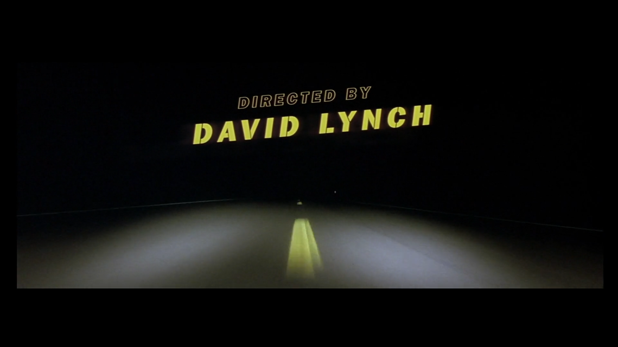

Imagen 2

Para condensarlo en un par de frases: los créditos iniciales son un yo inexistente, una vista subjetiva sin corporalidad, porque Fred ni es ni puede ser, como se verá a lo largo de la película. “Fred vive paralizado, en un perpetuo dejà vu que, más que reorganizarla, simplemente imposibilita la distinción entre lo ya sucedido y lo actual” (Cabello, 109). No obstante, con todo, es necesario mencionar el factor disonante de estas imágenes rectas inaugurales que imponen su dirección para con el recorrido que después emprende el relato. Ya que la narración de Carretera perdida, como la mente de Fred, como “la existencia individual no se despliega en línea recta, por integraciones cuantitativas sucesivas y constantes; muy al contrario, procede mediante saltos y discontinuidades, y se divide en distintas «épocas de la vida»” (Bodei, 17).

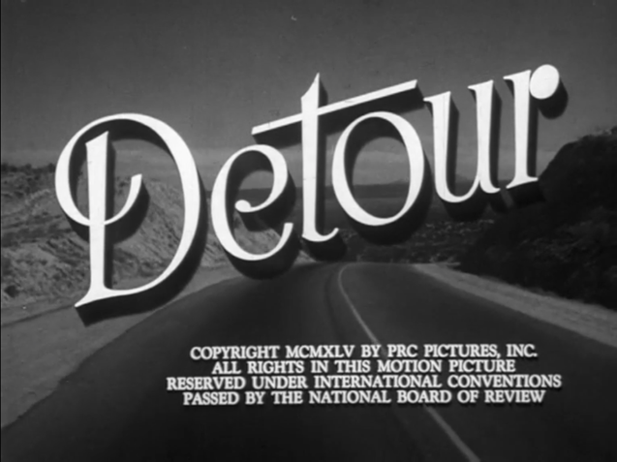
La escena de apertura del filme de Ulmer, Detour, encuadra otra carretera que atraviesa un desierto, pero esta vez el vehículo respeta su carril, puesto que la línea es continua, no se puede adelantar [imagen 3]. Unos segundos más tarde, la norma vial cambia, y ese cuerpo en movimiento sigue cumpliendo con lo establecido [imagen 4]. Más importante aún es la disposición de la cámara respecto de la planificación de Lost Highway: aquí está colocada en la parte trasera de la mirada, de manera que nuestro punto de vista se fija en lo pasado, en el camino hecho. Al contrario, evidentemente, que lo propuesto por Lynch. Esta diferencia dictamina el desarrollo ulterior de la historia: el protagonista y narrador Al Roberts, también malogrado músico que ha asesinado y ha suplantado otra identidad en busca de una vida más digna, recurrirá al recuerdo, a la analepsis, y respetará las normas de conducción (del relato). Madison, por su parte, no tendrá ni tiempo ni interés de volver la cabeza, y se moverá en el límite de lo prohibido y lo permitido. En adición, y al contrario que el personaje activo, interesado, de Detour, Fred Madison no es el narrador definitivo y exclusivo de su propia historia, por muy fuerte que fuese su deseo de serlo. A pesar de la actitud de Al, si nos fijamos en la planificación establecida por Ulmer, la puesta en escena sanciona en cierta manera ese positivismo en sus intenciones, puesto que el primer plano avasallador mientras cuenta su vida, su mirada fuera de campo, negando el contacto visual del espectador y la iluminación de luces y sombras, chocan con esa idea de aclarar los hechos que tiene el personaje (imagen 5).
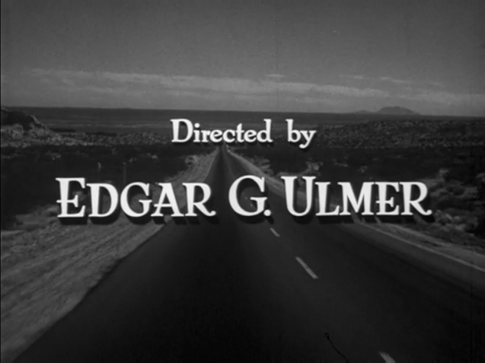
Imagen 3
Imagen 4
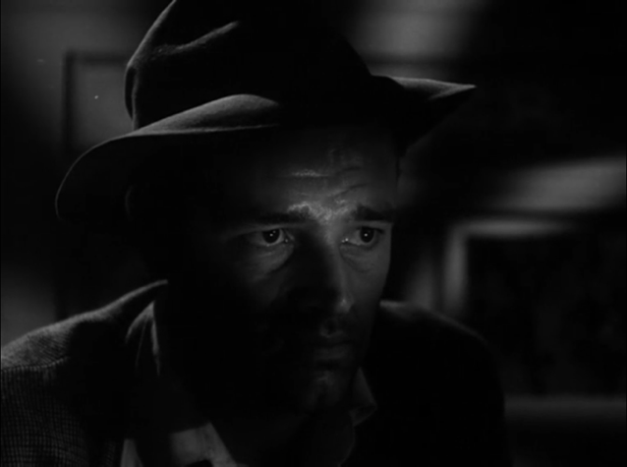

Imagen 4

Del mismo modo, el narrador de Detour utiliza muchos detalles enfermizos, para intentar hacer más verosímil su narración. Habla directamente al espectador: excusatio non petita accusatio manifesta. Además, las imágenes del sueño que tiene la noche de la muerte y suplantación de un hombre son iguales (repetidas) a las de la película que acabamos de ver. Para rematar, ni siquiera las personas dentro de la historia que cuenta, del flashback, creen historias que han ocurrido antes. Es decir, las fallas ocurren desde dentro y desde fuera, al igual que en la historia de Fred, como iremos viendo más abajo. En el lado opuesto, el sujeto trágico de Lost Highway, durante su cansada elaboración identitaria, asumirá los flashbacks con aflicción y pasividad; dicho de otro modo, que esos recuerdos no serán evocados por su voluntad para aclarar o justificar su pasado, como sí hace Roberts. Los acontecimientos pasados hechos presente en el filme de Lynch asediarán al protagonista como violentos fogonazos, como cortes de montaje que rasgan las imágenes y ponen en peligro la trama imaginaria urdida por él.

Leer del revés

Es momento de cerrar esta triple comparación con los primeros compases de Kiss me deadly. Aldrich narra la historia del detective Hammer, quien tras rescatar a una chica que al día siguiente aparece muerta se entromete en una misteriosa conspiración con maletines secretos y planes nucleares. No estaríamos forzando la interpretación al considerar la secuencia inicial como la traslación de la tensión y el ritmo de un clímax al comienzo mismo del relato, con las disonancias que esto provoca: la narración está abocada al bucle, a la iteración. Lo que nos preocupa por encima del resto de cosas son, de nuevo, los créditos, los cuales abundan en esa idea de relato volteado, que empieza como si estuviese acabando. Después de ver cómo Hammer salva a la joven en la carretera, en una tensa y repetitiva escena, los nombres de los participantes se suceden escritos al revés [imágenes 6 y 7], aparecen de abajo arriba (contradiciendo la “norma”) superpuestos a un largo plano fijo desde el punto de vista del pasajero, de manera que el filme pasa a llamarse «Deadly” “Kiss me», o que la película está «Meeker Ralph protagonizada por». Esto es, ya desde el principio se nos avisa que transitamos una carretera sin salida, sin inicio ni final, en la que el punto de salida y el de llegada son intercambiables. Hammer, como Fred Madison y Al Roberts, está atrapado, no sabe ni de dónde viene, ni por dónde va, ni a dónde se dirige en una trama delirante y casi sin sentido; ni siquiera su nombre (su identidad) está en orden. En la oscuridad de la noche, en ese lugar suspendido que son las autopistas, que no están ni aquí ni allá, en las que quedarse parado parece estar sustraído al tiempo.

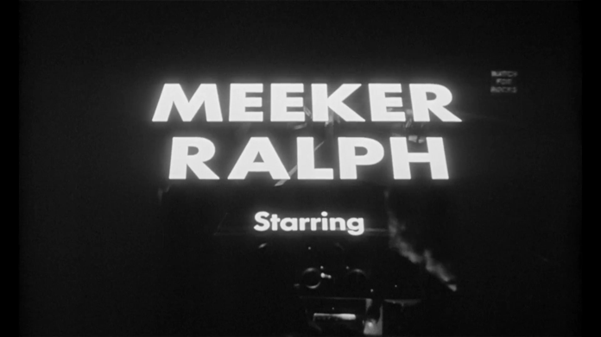
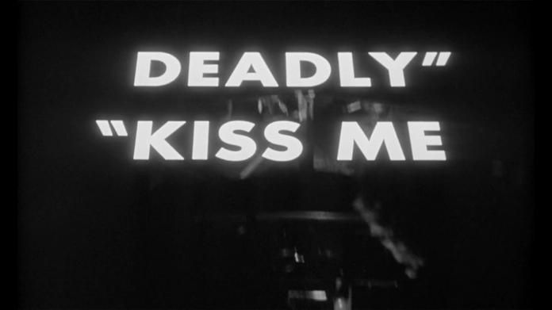
Imagen 7
Imagen 6
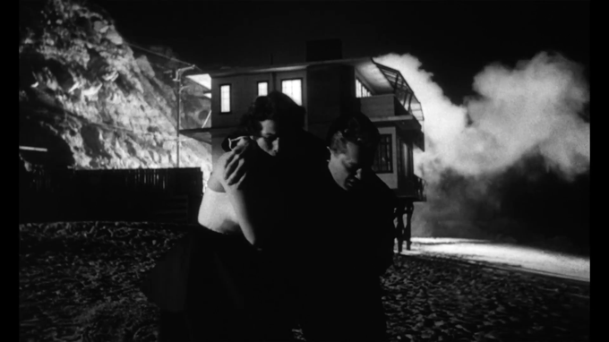
Esta vez hay que lidiar con otro modelo de final que no es ni el bucle abierto de Fred ni la derrota fatalista de Al: la destrucción total presenciada por Hammer. Tras comprobar el infernal y abrasador poder contenido en el maletín que custodian los villanos, Mike rescata a su pareja secuestrada Velda. Ambos logran salir con vida del edificio, a duras penas, mientras a sus espaldas la cabaña explota hasta su íntegra destrucción [imágenes 8-11]. Los estallidos los empujan a la orilla de la playa. Atrapados, por tanto, entre el fuego y el agua, los principales elementos, momento en el cual las letras “THE END” aparecen de la nada y se fijan en ese plano final, aplastando a una Velda y a un herido Hammer exhaustos y abrumados por las llamas, que apenas si dura diez segundos. Nada, palabra escogida en absoluto por azar; nada narrativa a la que Aldrich y el guionista A.I. Bezzerides (adaptando sui generis una novela pulp de Mickey Spillane) aplican un vaciado iconoclasta. Porque al final el puro misterio irrevelable, irresoluble, al que no es posible acceder, acaba quemando a aquellos que osan abrir la caja, robar el fuego. La nada, el vacío insignificante. El vacío de sentido, la imposibilidad de clausurar una historia, la crisis de Hollywood, del relato positivo.
Imagen 9

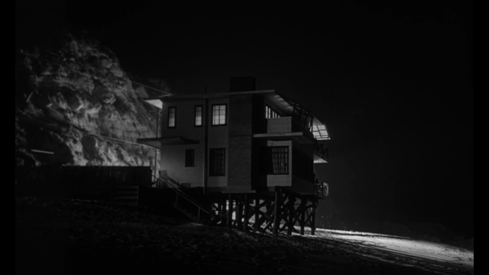
Imagen 8
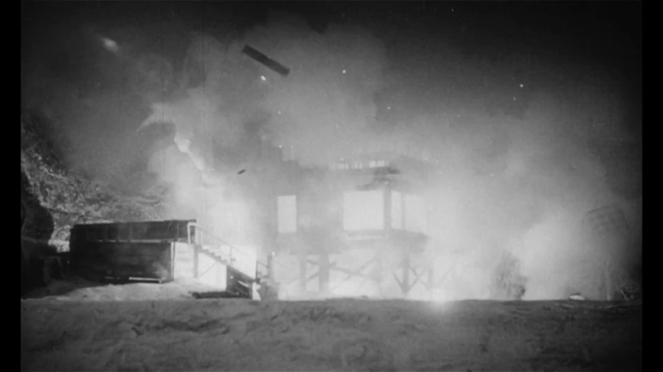
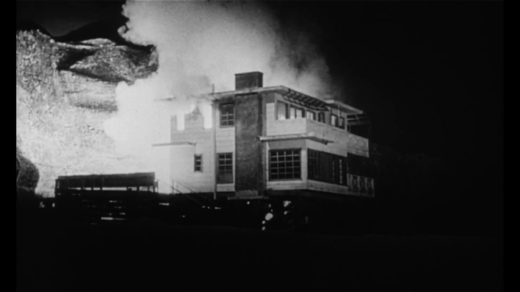
Imagen 11
Imagen 10
Que la función y la posición narrativa de esta cabaña no es la misma en el filme de Aldrich que en el de Lynch está fuera de toda duda. En Carretera perdida nunca sabemos que ocurre u ocurrió allí: la cabaña rasga la propia imagen en un flashforward que anuncia un misterio nunca resuelto en la conclusión [imágenes 12 y 13]. Sin embargo, que las similitudes arquitectónicas, por otra parte, son palmarias, sobra incidir en ello. En otras palabras, asumiendo que a efectos argumentales las dos películas presentan disensiones sustanciales que invalidan cualquier comparación, aparte de esta o aquella coincidencia o guiño, el dato a rescatar tiene que ver con la elección de un hogar como núcleo a ser devastado desde su interior.
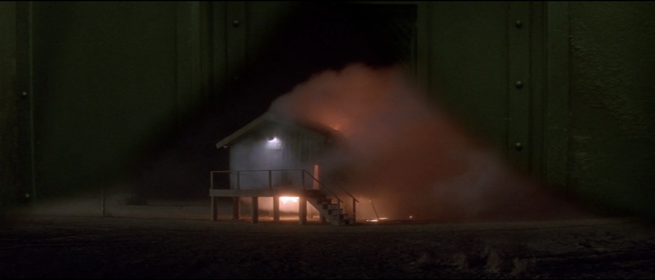

Imagen 12
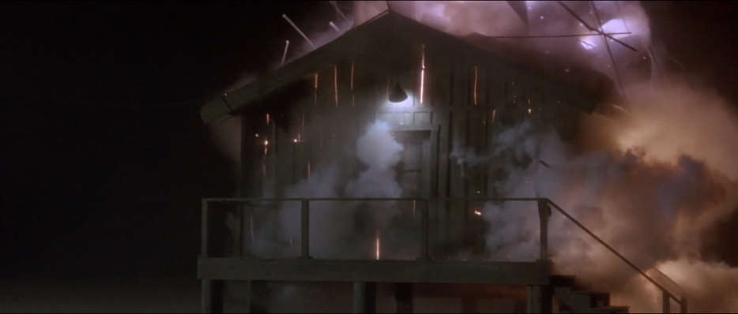

Imagen 13

Vivir su vida

El film noir y sus características existencialistas, su relación problemática con el pasado de sus antihéroes, de la aceptación del individuo en su hábitat, delimitan el terreno sobre el cual Lynch planta las semillas de la etapa final de su obra. Cuestionar las bases de la escritura clásica, de la narración cinematográfica, desestabilizar el papel de los espectadores dentro y fuera de la sala de cine, su recepción, su interpretación y sus fantasías. Lost Highway es una obra-alucinación en la que los flashbacks tal y como se conocen parecen imposibles e insatisfactorios: el pasado hecho presente no ofrece nada bueno. Tanto el personaje y el ambiente en el que se mueve el maduro Fred Madison como el contexto y la personalidad del joven Pete están concebidos, respectivamente, como ejercicios manieristas del neo-noir y del noir clásico, donde los héroes fatalistas (como Al Roberts) habitan lugares sombríos que reflejan sus estados de ánimo [imágenes 14-16].
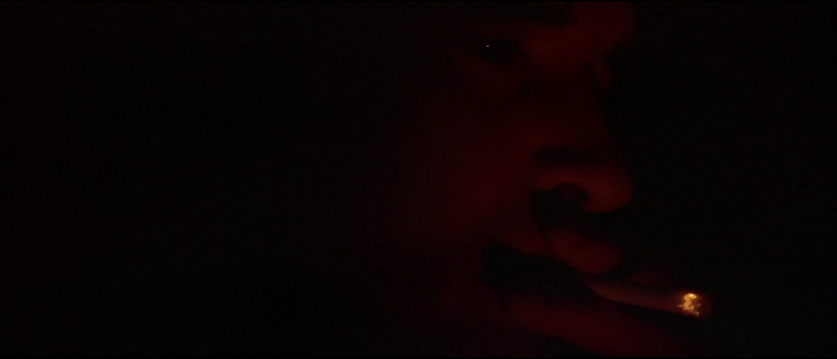

Imagen 14
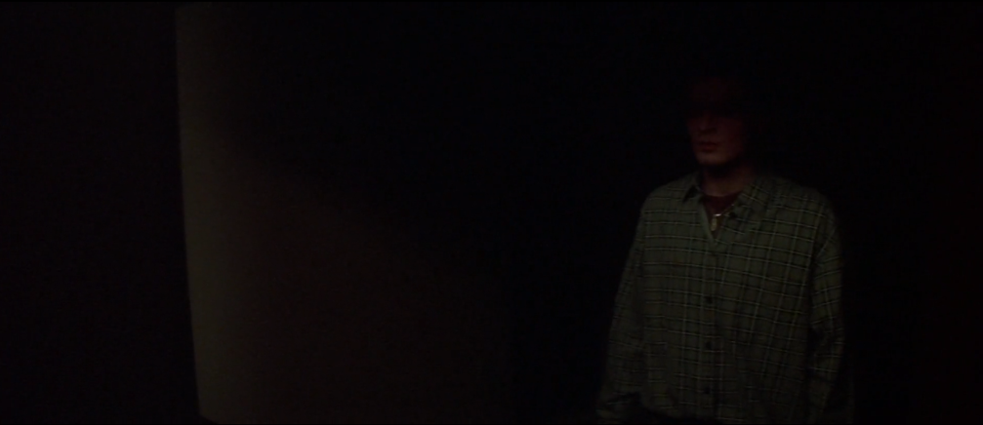

Imagen 15
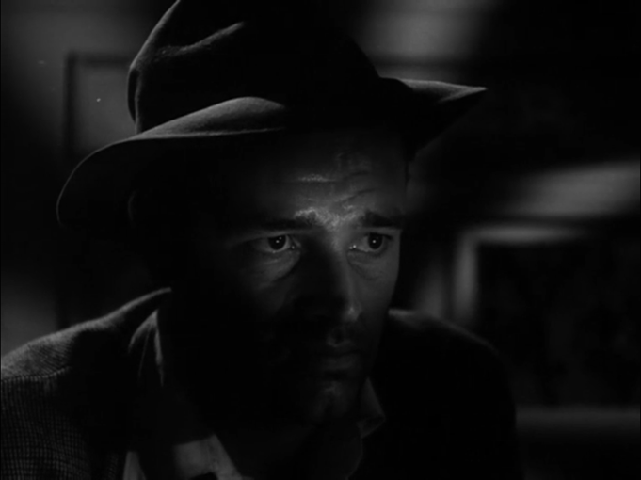

Imagen 16

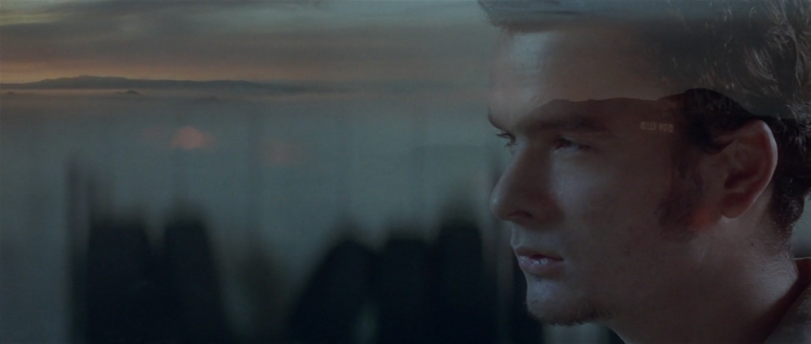
El mundo de Pete Dayton, imaginado por Fred, es un lugar idílico y anacrónico, de los años 50-60, de las boleras, del taller de grandes automóviles americanos, chaquetas de cuero, camisas de leñador y rock de estación de radio. Destaca el detalle de que una escena de persecución de coches (en la que un perturbado villano echa de la vía a un pobre diablo, lo patea estando en el suelo y lo deja medio muerto) ocurra en la carretera que bordea la ciudad, Mulholland Trail, y con el cartel de Hollywood detrás. Esta secuencia marca que el destino del alter ego de Fred Madison no será tan claro y feliz como podemos imaginar. Su relación con este paródico e histriónico villano, similar al Frank Booth de Terciopelo azul, únicamente le proporcionará problemas propios de un relato pulp con todos los ingredientes típicos. A través de un fundido encadenado después del momento mágico donde queda prendado por una chica Lynch coloca las mismas célebres letras de la colina angelina dentro de la cabeza inflamada de Pete Dayton: sus pensamientos llevan inscritas las letras del cine [imagen 17].
Imagen 17

4.2. Mulholland drive. El crepúsculo de las diosas

El penúltimo filme de Lynch retoma la estructura dual de Carretera perdida y la lleva al extremo, diseñando una narrativa aún más confusa y sofisticada, puesto que el desdoble de personajes se produce, al contrario que en el anterior protagonista, con los mismos actores y actrices. Para ello toma prestados algunos elementos visuales y narrativos de Sunset Boulevard (1950) de Billy Wilder. A raíz de este clásico del noir, del melodrama y del cine dentro del cine resultará más fácil entender los temas que aquí se convocan. A saber, el retrato de mujeres que construyen para sí un lugar metafórico, cimentado por el pasado, y que rehúyen de toda influencia presente que trastoque sus fantasiosos planes. La elección de este material de partida se aparta de cualquier gesto laudatorio: Wilder y Lynch, cada uno en su época y con sus herramientas, describen la hostilidad del “hogar Hollywood” en el que la escritura clásica del cine estadounidense de la época se resquebraja desde dentro, concretamente en la figura clave de sus narradores y sus protagonistas. Además de la sonoridad de sus títulos y de la topografía angelina que los sostiene, como punto en común principal hay que mencionar el vehículo genérico al que ambos recurren: el cine negro, epítome de la investigación de misterios, de los conflictos existenciales, salpicado de gotas de ese hermano no reconocido que es el melodrama.

Sunset Boulevard es la malograda historia de Norma Desmond (Gloria Swanson), antaño diva y reina del cine silente de Hollywood que contrata a Joe Gillis (William Holden), ávido guionista en problemas de impagos que es atrapado en las redes de la actriz para devolverla al estrellato. Gillis, obviamente coprotagonista del relato, no es tanto el héroe de esta tragedia como el sancionador de la misma. Narrador cínico e insistente, organizador de todo, pero narrador muerto, al fin y al cabo. Precisamente aquí se consuma la jugada maestra del guion de Wilder: esta dramática historia de ilusiones y desengaños solo la puede contar un muerto, un fantasma (o fantasía), tal vez la mayor coincidencia entre Sunset y Mulholland. Así es la apertura del relato, el cadáver de William Holden en una piscina, sin que todavía sepamos cómo y por qué yace ahí, voz y cuerpo disociados. Mediante un descomunal flashback puramente wilderiano, este personaje paradójico diseccionará poco a poco la solución al enigma. Encerrado primero casi contra su voluntad, luego recluido a causa del interés económico y el placer de convivir con una leyenda cinematográfica, Gillis es contratado por Norma, que lleva más de 20 años en silencio, lejos del mundo real exterior, en un castillo arcaico suspendido en el pretérito gerundio, para que escriba el guion de su retorno. Retorno (return), y no vuelta, o regreso (comeback), como la propia Norma puntualiza al explicar la oferta a Gillis [imágenes 18 y 19].
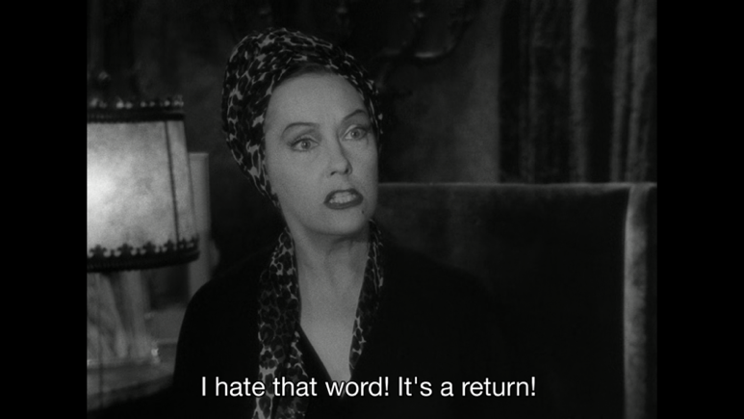
Imagen 18
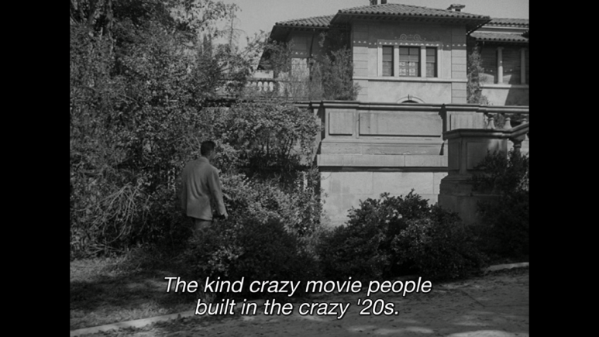
Imagen 19
Tras darse cuenta de su fracaso, Norma asesina a Gillis, después de que su aliado transitorio termine por abandonar esa burbuja. La estrella arde en celos cuando Joe, un hombre que desea ser fiel a su tiempo, se enamora de una joven aspirante a actriz, extremo opuesto de la estrella consagrada y olvidada. La fantasía se hace por completo con su cuerpo y con su mente: su vida es una película con destino en la tragedia. En una actitud idealista, la Norma Desmond personaje (la apariencia) se impone a su verdadero ser, esto es, la Norma Desmond actriz: la única forma de sobrevivir reside en la abstracción. Desmond acaba por creer que su vida es otra película más, que incluso los policías que la escoltan en la detención forman parte de un equipo de rodaje. Por eso Norma rompe la cuarta pared en el último plano, cuando la cámara imaginaria se confunde con la empírica. Aparato que, en el fondo, por lo que nos dicen las imágenes, se opera con la mano de la ironía: ese primer plano demandado por la histriónica Gloria Swanson no es más que una concesión efímera, un minuto de gloria, pues de inmediato la imagen se olvida de ella, la desenfoca, la elide cuanto más cerca está de nosotros [imágenes 20 y 21]. Por si esto fuera poco, Wilder muestra una carta inesperada que ha estado descubierta sobre el tapete durante toda la partida. La humillación es mayor, porque para socavar definitivamente el intento de Norma por no caer en el olvido, en la mudez de la industria que la aupó al Olimpo, el cineasta da voz, responsabilidad y posteridad a otro personaje: la verborrea del narrador omnisciente Gillis. Lo más seguro es que, como sentencia el personaje de Holden, los titulares de la prensa maten a la Norma de verdad. Aún y todo, Norma seguirá viva en esta película real que es Sunset Boulevard, impresa en celuloide, como Gloria Swanson. Porque, de su propia boca, las estrellas nunca mueren.
Imagen 21
Imagen 20
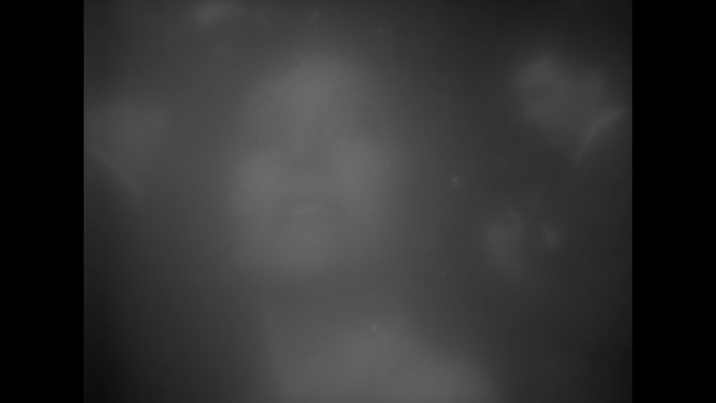
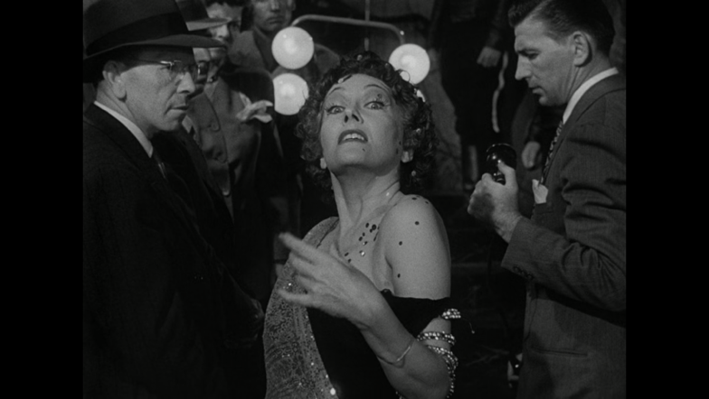
La fábrica de pesadillas

En Mulholland Drive, la aspirante a actriz Diane Selwyn sueña o imagina en forma de producto cinematográfico, una historia parcialmente satisfactoria que neutralice su deseo irrealizable de ser una estrella de Hollywood. Diane, que hace creer a los personajes y al espectador que se llama Betty y que todo le sale bien, manda asesinar a su exitosa y envidiada amante y compañera Betty (o Rita) y después se suicida. Lo que vemos en la primera mitad del filme es su sueño o alucinación, y lo que sigue al despertar corresponde a la realidad que ha sido ocultada por esa fantasía en forma de manierista filme de detectives. El cambio narrativo más significativo tomado por David Lynch es asignar el papel narrador no solo al protagonista muerto (como Wilder), sino que ese personaje es también esta vez el sujeto fantaseador. Diane = Norma Desmond + Joe Gillis. Otro de los desencuentros entre ambos filmes tiene que ver con la eliminación de Lynch de la voz over wilderiana.
La presencia de Gloria Swanson, antigua estrella del cine mudo que se interpreta a sí misma con otro nombre, y la levedad totalmente consciente con la que Wilder no oculta sus continuas alusiones a películas, actores y directores reales, escapan a toda casualidad. En su particular literalidad, Lynch copia a Wilder hasta en este tipo de detalles de casting. Sin embargo, ambos autores no profesan la misma caligrafía. El de Mulholland Drive rescata del olvido a dos reputadas actrices del período clásico, pero en esta ocasión el guiño satírico queda muy lejos. Los papeles interpretados por Ann Miller (Coco, la casera del apartamento donde se aloja Betty/la madre del director Adam Kesher) y Lee Grant (la inquietante Louise Bonner) desempeñan funciones cuya importancia estructural se ve socavada por la excentricidad de su caracterización y la naturaleza de cameo de sus apariciones. Coco es la custodia del complejo residencial de la tía de Betty, el ama de llaves que controla quién entra, quién sale y qué se hace dentro de sus dominios. La vecina Louise, por su parte, es una especie de maga ataviada con una túnica propia del cine de terror, de oráculo que quiere advertir desesperadamente a Betty de que alguien está en peligro, de que algo malo va a pasar. Pese a brindarle esa información a la protagonista, la solo en apariencia encantadora Coco interrumpirá la profecía de Bonner: es decir, Coco interpone el brazo de la ley del viejo Hollywood, silencia a una entidad extraña y enajenada como es Louise para que no muestre la verdad antes de tiempo. Esta última interpretación se entiende mejor al saber que la actriz que encarna a la vecina, Lee Grant, fue incluida en la llamada “lista negra” de artistas norteamericanos elaborada por el Comité de Actividades Antiestadounidenses entre los años 40 y 50, clasificación que significaba pertenecer o ser afín al pensamiento del Partido Comunista de los Estados Unidos, a ojos del gobierno. En el caso de Grant, su acusación supuso más de una década de silencio artístico en la que apenas trabajó en la industria. Dos viejas actrices (como Swanson), en definitiva, pertenecientes a una misma época gloriosa del cine, con destinos opuestos, que se enfrentan entre sí para favorecer o entorpecer los planes fantasiosos de Diane Selwyn.

Bomba de humo

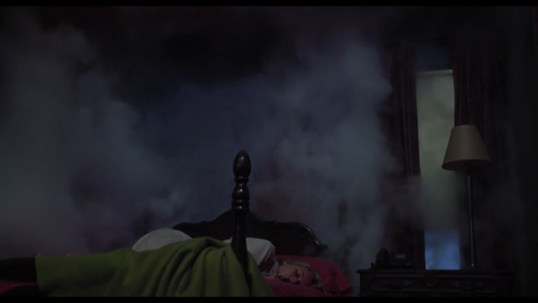
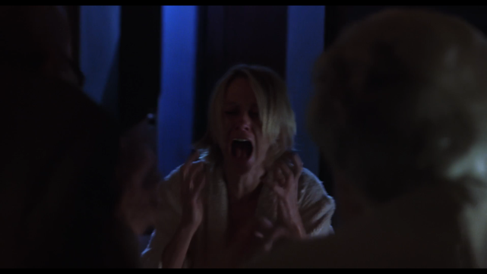
Marcada por las ojeras de la insomne que quiere y no puede dormir, para dejar de lado lo que ve y siente, Diane Selwyn se queda sola en su apartamento, una vez que hemos descubierto que su vida no es como la retrataban las primeras dos horas de metraje. Apartamento, todo sea dicho, que no solo es una estancia irreal producto de su sueño, sino que, a juzgar por la dirección que Betty da al taxista cuando llega al aeropuerto angelino, no existe en el mapa. 1612 Havenhurst Dr: un número donde no figura tal vivienda en el callejero de Los Ángeles, pero que, de ser real, sus coordenadas coincidirían con un cruce en particular: Sunset Boulevard con Marmont Lane, exactamente donde se levanta el famoso hotel Chateau Marmont que hospedó a cientos de estrellas del cine. O lo que es lo mismo, que Betty/Diane, en su retorcido delirio, se cree que es y hace lo que hacían las estrellas hace 60 o 70 años. La decisión final de la mujer es coger la pistola que hay en un cajón y dispararse en la boca. Su cabeza estalla, y con ella toda la materia con la que había construido la fantasía, humo vacuo similar a la huida triunfal del mago o del ilusionista. [imágenes 22 y 23].
Imagen 23
Imagen 22
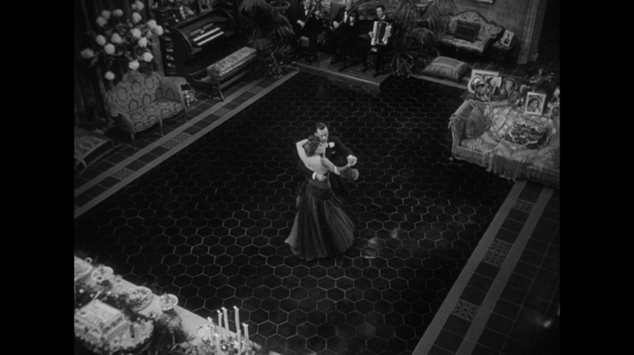
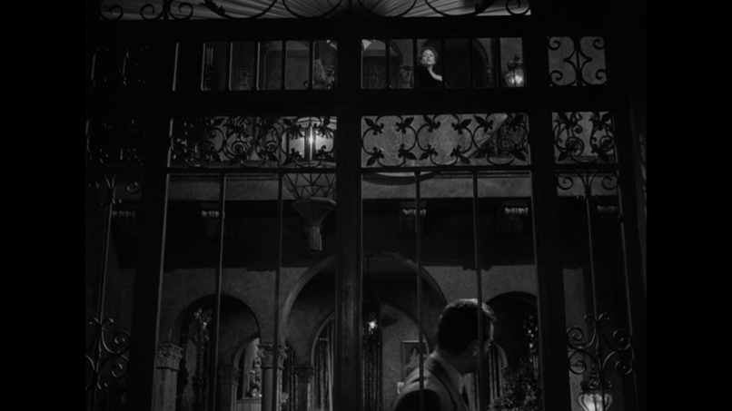
Tanto Diane como Norma “mueren” en casa, la una suicidada y la otra detenida (muere todo atisbo de que su carrera se relance). Ambas, en resumen, conducidas por ese veneno del cine, vencidas por la comodidad confusa y mentirosa de un hogar que no cumple con su cometido: proteger al que está en su interior de las amenazas exteriores. En lo que hace a Sunset Boulevard, esta caracterización del hogar-prisión se hace más palpable a nivel visual, ya que la película que se monta Norma no llega a manchar el tejido del relato real que vemos, como sí ocurre en Mulholland Drive. Por ejemplo, al obligar a Gillis a que se quede a vivir con ella para poder convencerle de que todo tiempo pasado fue mejor, o a causa de su negativa a salir siquiera un instante de su fortaleza. También en el diseño arquitectónico de la fachada y las estancias del palacete, una prisión decimonónica hasta en su celebración (de corte vienés) de la fiesta de año nuevo, auténtica casa encantada del cine de terror, esplendorosa al tiempo que en estado total ruinoso [imágenes 24 y 25].
Imagen 24
Imagen 25
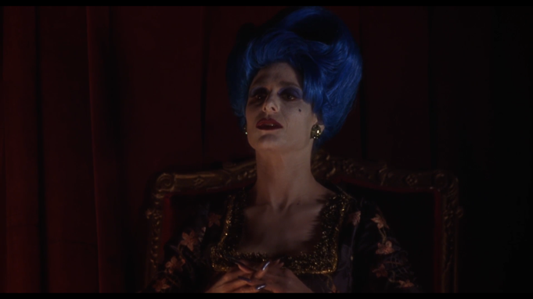
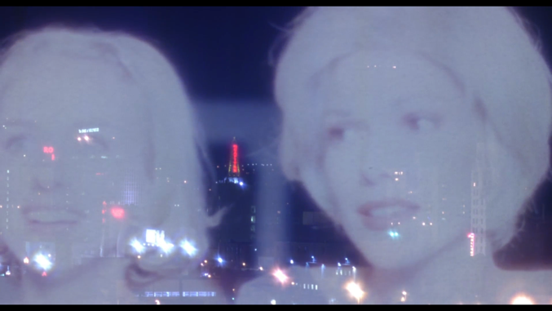
Después del suicidio, la película se clausura con la imagen de Rita y Betty sonrientes y recibiendo, en contraplano, una aprobación que nunca ha existido, plano ralentizado y difuminado como el rostro de Norma Desmond. De donde se colige que la fantasía de Diane, literalmente una imposición (una sobreimpresión) sobre (el barrio de) Hollywood, pese a gozar de estos estertores, ha sido cazada y neutralizada. Betty no consigue galvanizar su pseudorelato, como tampoco puede Norma, y ese muro de contención se enuncia de una manera irónica y antitética. Las mujeres sonríen, pero su imagen está quemada, abrasada, brillan tanto que el exceso de luz acaba en ceguera. Hay que apuntar, además, que este recuerdo ulterior de la pareja de amantes irrealizada les presenta en el punto máximo de identificación mutua. Es decir, que el aspecto de Rita y Betty es el mismo que cuando ambas mujeres fueron una: han hecho el amor, se han unido, y Rita se ha puesto una peluca rubia que emula el peinado de Betty [imágenes 26 y 27].
Imagen 27
Imagen 26

A todo esto, se pueden unir los finales de Mulholland y Sunset, en la que Wilder ya anticipa esa erosión de la cara de Swanson durante el plano final en la secuencia del cine privado de Norma. Tras verse a sí misma, acompañada de Gillis, actuando en películas mudas, Desmond exalta su fama y su cine glorioso, y al entrar en contacto con el haz de luz creado por el proyector del cinematógrafo, Wilder hace que el humo del tabaco que inunda la sala parezca salir de su cuerpo hirviendo. Aquello que antaño dio luz a un astro inmortal del período mudo, ahora ataca la piel envejecida de un cuerpo en decadencia, que con sarcasmo solo puede emplear su voz para reivindicar el silencio [imágenes 28-30].

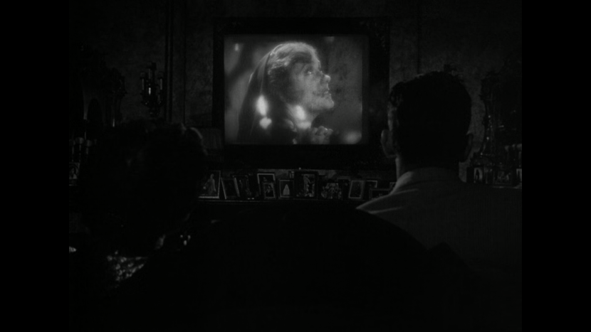

Imagen 30
Imagen 29
Imagen 28
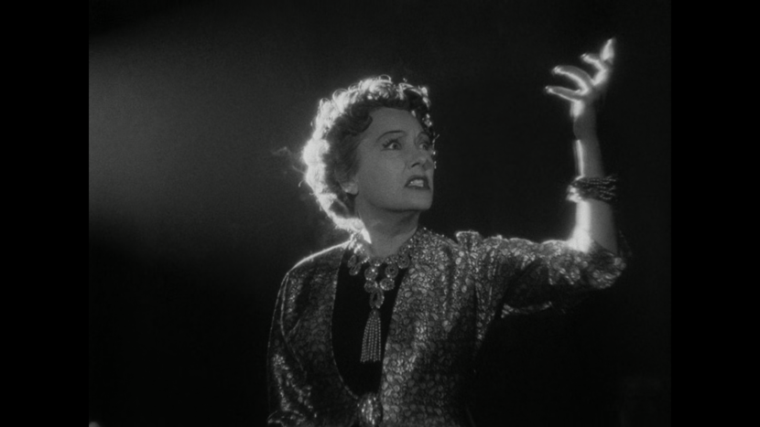
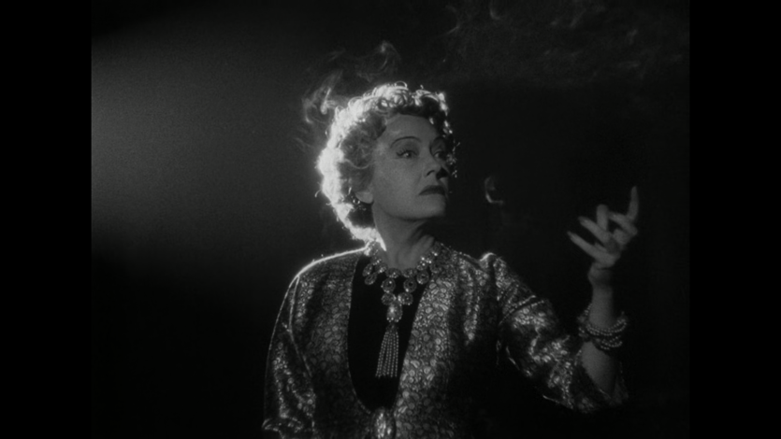
Y para finalizar, siguiendo la estela del humo (que sería algo así como la visualización muda del fuego, su índice silencioso), como ya no hay ni puede haber nada más, la última imagen de Mulholland Drive se consagra a la espectadora de lujo de un espectáculo: la mujer de pelo azul del palco de la célebre escena en el Club Silencio. Este ser autónomo tiene el poder de clausurar ese resquicio de esperanza que la narración otorga a Betty y Rita. Previo plano general del escenario del Club, que implosiona cromáticamente del azul fantasmal al rojo carnal. Para ella se ha guardado la palabra final, en español, que, al igual que la llave clausura (shut down) ordena con un susurro (shut up): “Silencio”. Ya que, como dijo el filósofo, de lo que no se puede hablar hay que callar.

En el entorno de Norma, ya sea Gillis, Cecil B. DeMille o su mayordomo y antiguo director fetiche Max, todos en algún momento se ven forzados a seguirle la corriente, prolongando una mentira unidireccional: la fatalidad. Como en Mulholland Drive, en Sunset Boulevard todo está orquestado de cara a hacer creer a la protagonista que su vida es perfecta y que seguirá siéndolo. Sin embargo, tanto Diane como Norma han diseñado ese mundo ideal (la primera en el sueño, la segunda en la vigilia) y las dos se lo llevarán a su tumba. Finalmente, Norma consigue hacerse con el papel de su vida, al ser consciente de interpretar un personaje y verse atraída por la cámara real –un aparato que permite mentir y que en este caso habilita a avanzar hacia la verdad— aquella que precisamente desvela la mentira, la que rompe el pacto de la ficción. Por medio de esa farsa grupal, consiguen que Norma abandone la habitación, salga de casa y se la pueda juzgar como una asesina [imágenes 31-33].
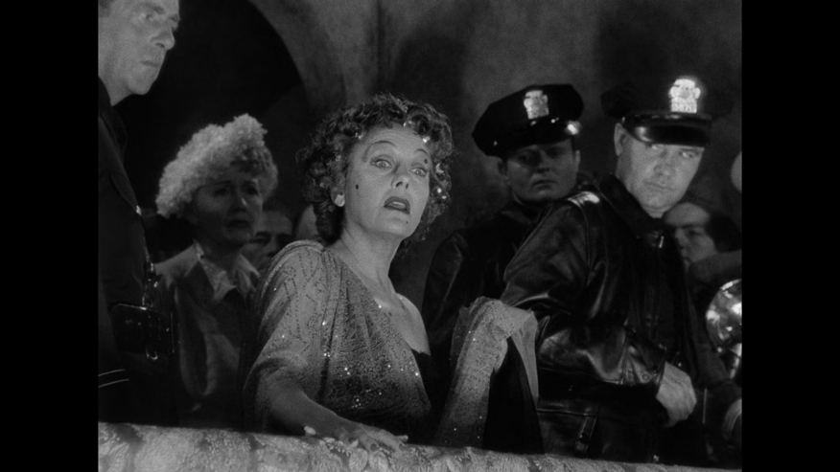
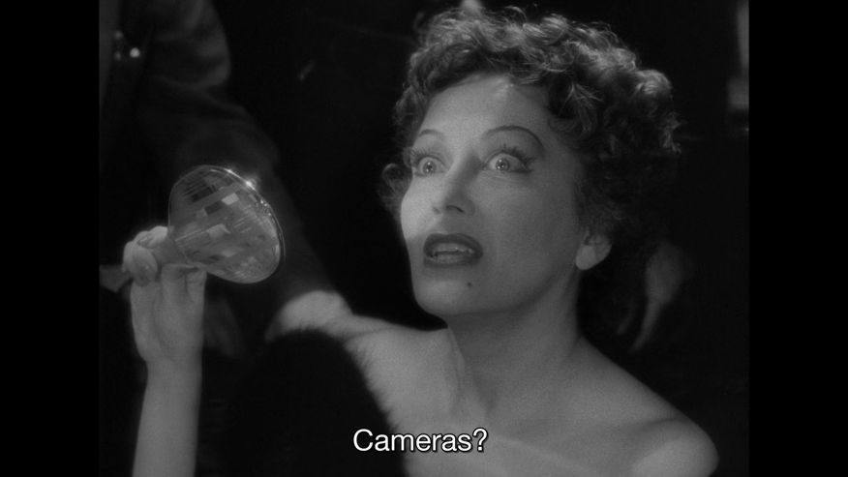
Imagen 32
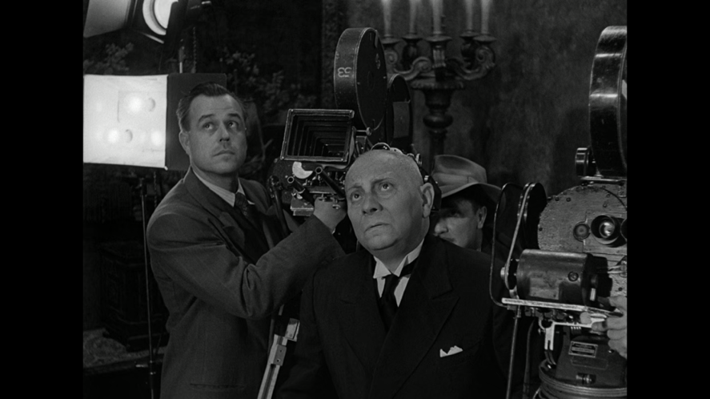
Imagen 31

Imagen 33

Al fin y al cabo, aunque malogradamente, Norma y Gillis se liberan de las cadenas del ostracismo en el hogar-castillo de almas errantes condenadas a repetirse. Mulholland Drive y Sunset Boulevard, por la senda tenebrosa del cine negro melodramático, toman la muerte como último recurso para derribar las puertas simbólicas levantadas por sus antiheroínas. Al no aceptar el rechazo del guionista moderno (quien rechaza a su vez a una vieja gloria del pasado), Norma decide matarlo [imagen 34] para que deje de escribir ese irrealizable guion de su retorno, tomar el mando y hacer lo que mejor sabe hacer: actuar. En cuanto a Lynch, el cineasta opta por clausurar el film con el suicidio de Diane, de modo que no haya nada que contar ni nadie que lo cuente. Tanto en uno como otro filme, los conatos de retorno al pasado (de los años 50 a los años 20, de los años 2000 a los años 50) hacen aguas materializados en sus protagonistas, portavoces de esas visiones nostálgicas e idealistas criticadas por los autores. De aquí se extrae el fatalismo típico del noir aplicado en estos discursos: la imposibilidad de una historia ordenada, cronológica, con un principio y un final diáfanos (y a poder ser, felices), con una voz líder; es decir, una historia clásica que no reclame la manipulación temporal, el flashback barroco. Wilder y Lynch discuten, ponen en entredicho y plantean otra vía para una convención estandarizada a la que el cine y sus espectadores están acostumbrados: el flashback, la mirada atrás. Porque el narrador es, en última instancia, “el que siempre gana”, el que tiene la última palabra y está autorizado para virar el rumbo en el último momento. Sin decir nada que no se haya dicho antes, Bellido adensa con estas palabras la ficción de Wilder y, por inercia, la de Lynch: “los hechos acontecidos en muchos filmes se apoyan en reflejos de situaciones vividas, en dudas. (...) Los recuerdos vuelven (...) inmortalizando su intemporalidad en la ficción del filme” (37).
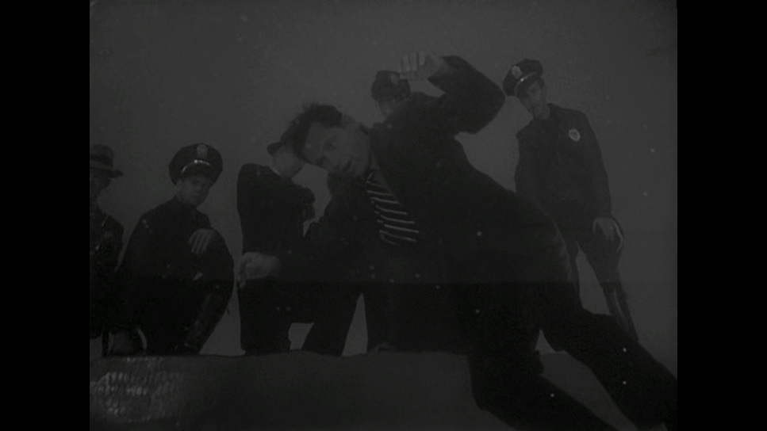

Imagen 34

5. Conclusiones

Las películas, individualmente, y el ejercicio intertextual que consolidan como conjunto, presentan la microhistoria del clasicismo hollywoodiense según David Lynch: un viaje personal, como el emprendido por Martin Scorsese, pero transportado por la ficción y no por el documental, a través del cine americano, o lo que Lynch entiende por cine americano. Una microhistoria hecha de memorias que enmascaran con el disfraz de la convención y el código un discurso contradictorio y “alegal”: el de utilizar el archivo, la ruina, el testimonio, pero restituirlo de manera subjetiva. El cineasta estadounidense delega su pensamiento en los personajes y en las tramas. Sujetos nostálgicos que anhelan y reconstruyen poéticamente un mundo de imágenes. La última etapa artística de Lynch trata de ofrecer una visión de la creación y la imaginación cinematográficas hollywoodienses a partir de la perversión de sus mecanismos narrativos, plásticos y enunciativos, así como a la reinterpretación de algunas de las películas que ya en su época pusieron en evidencia las reglas de aquella escritura. Todo ello desde la inspiración manipulada de dos géneros que fuerzan temática y formalmente el relato clásico: noir y melodrama.

Lynch interroga la posibilidad de mantener y acoplar formas del pasado a discursos del presente, a través de relatos autoconscientes, rupturas diegéticas y enunciativas en las que las situaciones y los personajes quedan a merced de un narrador intervencionista que convierte la forma en contenido. Sus últimas películas, además de las tramas y los conflictos dramáticos que desarrollan, se fundamentan en una dialéctica pretérito-presente donde las cosas salen mal, donde el cuerpo nuevo no acepta y rechaza los órganos viejos. Lynch se vale de los clichés, las convenciones, los códigos y las características esenciales de estos géneros clásicos, y en general del modo de representación institucional, para retorcerlos y utilizarlos a su voluntad. Toma esas figuras, objetos, temas y situaciones genéricas para reflexionar sobre el sentido de la narración y sobre la ontología de las imágenes cinematográficas. En definitiva, el cineasta constata la recurrencia inevitable a otras imágenes tanto propias como ajenas y a relatos fundacionales, como sustrato básico del arte cinematográfico. La historia del cine no puede avanzar si no es mirando hacia atrás, aunque muchos nieguen esa evidente y atrayente necesidad de mirarse en espejos antiguos.

Bibliografía

Bellido López, Adolfo. El crepúsculo de los dioses. Barcelona: Paidós. 2000.
Bodei, Remo. Las lógicas del delirio. Razón, afectos, locura. Madrid: Cátedra, 2002
Bordwell, David. La narración en el cine de ficción. Barcelona: Paidós. 1996.
Cabello, Gabriel. La vida sin nombre: la lógica del espectáculo según David Lynch. Madrid: Biblioteca Nueva, 2005.
Casetti, Francesco. & Di Chio, Federico. Cómo analizar un film. Barcelona: Paidós. 1990.
Català Domènech, Josep Maria. Pasión y conocimiento. El nuevo realismo melodramático. Madrid: Cátedra. 2009.
Company, Juan Miguel. Hollywood: el espejo pintado (1911-2001). Valencia: Publicaciones de l’Universitat de Valencia. 2014.
F. Heredero, Carlos & Santamarina, Antonio. El cine negro: maduración y crisis de la escritura clásica. Barcelona: Paidós. 1996.
González Requena, Jesús. La metáfora del espejo: el cine de Douglas Sirk. Instituto de Cine y Radio-Televisión. 1986.
González Requena, Jesús. Clásico, manierista, postclásico. Los modos del relato en el cine de Hollywood. Valladolid: Castilla Ediciones. 2006.
Lim, Denis. David Lynch. El hombre de otro lugar. Barcelona: Alpha Decay, 2017.
Loren, Scott. & Metelmann, Jörg. Irritation of life. The subversive melodrama of Michael Haneke, David Lynch and Lars Von Trier. Marburgo: Schüren, 2013.
Losilla, Carlos. La invención de Hollywood o cómo olvidarse de una vez por todas del cine clásico. Barcelona: Paidós. 2003.
Rooney, Monique. Living screens: melodrama and plasticity in contemporary film and television. Lanham: Rowman & Littlefield International. 2015.
Zunzunegui, Santos. La mirada cercana. Microanálisis fílmico. Santander: Shangrila Textos Aparte. 2016.

A lo largo del filme aparecen, haciendo de ellos mismos, actores como Buster Keaton o directores como Cecil B. DeMille.
No olvidemos que el siervo y guardián de Norma está interpretado por el actor y director Erich Von Stroheim, que dirigió a Gloria Swanson en La reina Kelly (Queen Kelly, 1929). Ahora es ella la que en sus delirios lo maneja, alternando los papeles en una farsa sin solución. En lo que hace a Cecil B. DeMille, que en la película hace todo lo posible por no entrar en el sortilegio de su antigua compañera, recordemos que Swanson se puso a sus órdenes en seis películas en la época dorada del cine mudo.
Un viaje personal a través del cine americano con Martin Scorsese (Michael Henry Wilson, 1995).
Las Histoire(s) du cinema de Jean-Luc Godard (1988-1998).

